УПРАВЛЕНИЕ ОБРАЗОВАНИЯ
АДМИНИСТРАЦИИ СЕРГИЕВО-ПОСАДСКОГО ГОРОДСКОГО ОКРУГА
МОСКОВСКОЙ ОБЛАСТИ
МУНИЦИПАЛЬНОЕ БЮДЖЕТНОЕ ДОШКОЛЬНОЕ ОБРАЗОВАТЕЛЬНОЕ УЧРЕЖДЕНИЕ
«ДЕТСКИЙ САД КОМБИНИРОВАННОГО ВИДА №66»
141372, Московская обл., Сергиево-Посадский район, г. Хотьково, ул. Новая, дом 2.,
ул. Октябрьская д.5а
тел. 8(496) 543-05-68, e-mail: filippok-66@yandex.ru

Открытое занятие с ребёнком с расстройством аутистического спектра
на тему: «Учим цвета вместе с куклой Машей»

Подготовила и провела учитель-дефектолог:
Сухарева Е.С.

Хотьково, 2021 г.

Цель: Закрепить цвета: красный, зеленый, желтый.
Задачи:
1. Формировать умение подбирать предметы одного цвета;
2. Развивать умение четко называть цвет предмета;
3. Развивать подвижность пальцев рук;
4. Воспитывать усидчивость.
Материал:
- полянки (картон желтого, зеленого и красного цвета);
- грибы, бабочки, божие коровки желтого, зеленого и красного цвета;
- бусины красного, зеленого и желтого цвета;
- шнурок;
- кружки из картона для упражнения «Горячий чай».

Ход:
Сегодня к нам в гости пришла кукла Маша. Давай с ннй поздороваемся.
Кукла протягивает ручкц: Здравствуй, меня зовут Миша, а как тебя зовут? (Меня зовут Вася)
Маша очень любит гулять на своих любимых полянках. Посмотри, они разного цвета: зеленая (показ), красная (показ), желтая (показ).
Повтори: зеленая /зеленая, красная /красная, желтая/ желтая.

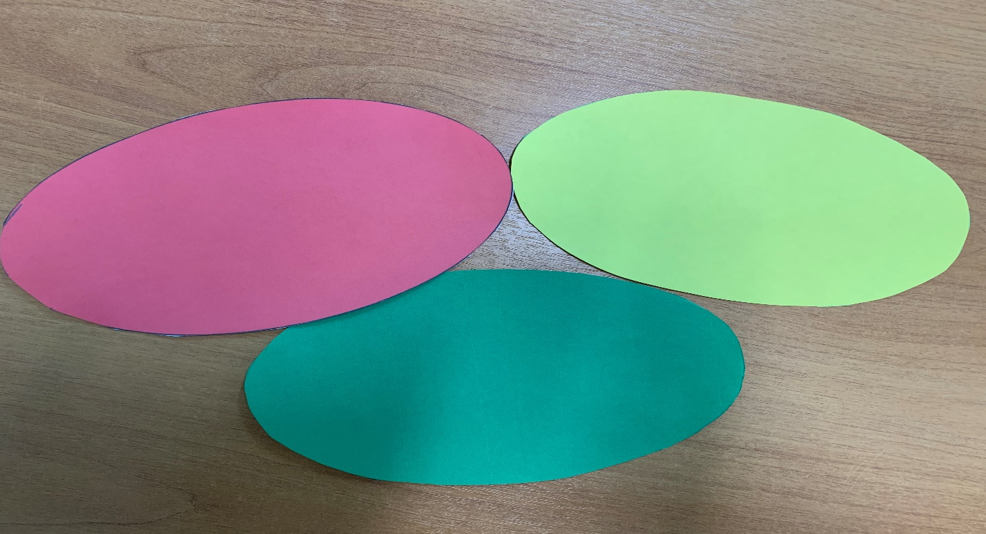

Ой, почему-то на полянках ничего нет! На зеленой полянке растет зеленый гриб. Найди зеленый гриб и положи его на полянку такого же цвета. Ребенок находит, называет цвет и прикладывает.
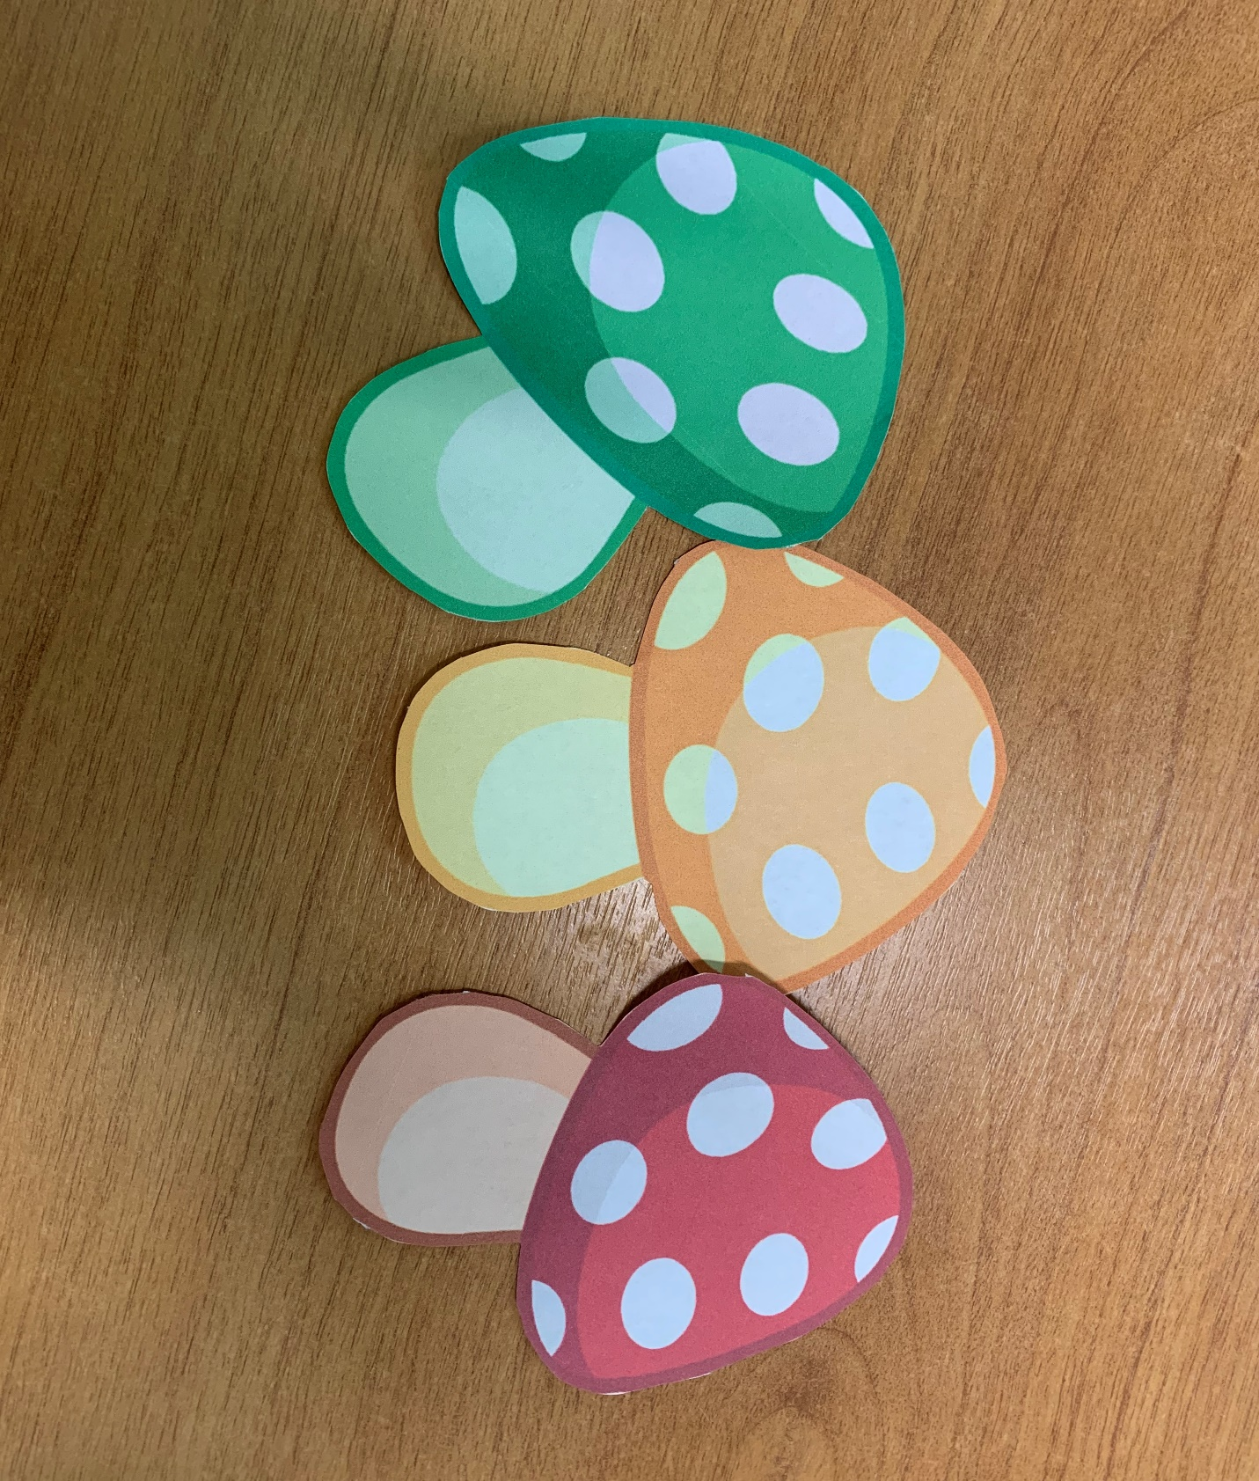
На красной полянке растет красный гриб. Найди красный гриб и приложи его к полянке такого же цвета. Ребенок находит, называет цвет и прикладывает.
На желтой полянке растет желтый гриб. Найди желтый гриб и приложи его к полянке такого же цвета. Ребенок находит, называет цвет и прикладывает.

Молодец, Вася, ты все правильно сделал.
Посмотри, на полянку прилетели бабочки зеленого, красного и желтого цвета. Ребенок по аналогии находит, называет цвет и прикладывает.
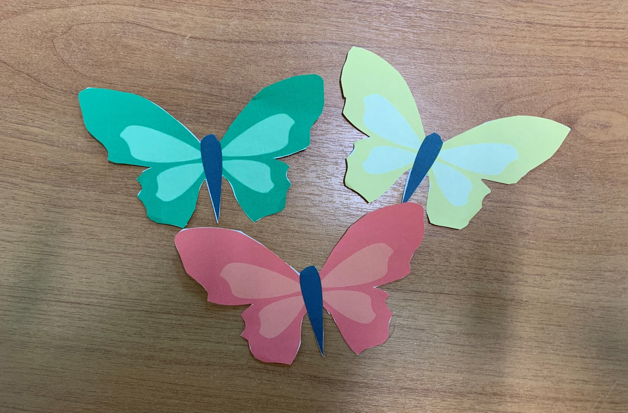
Хорошо у тебя получилось. А еще на полянки приползли божии коровки зеленого, красного и желтого цвета. Ребенок по аналогии находит, называет цвет и прикладывает.
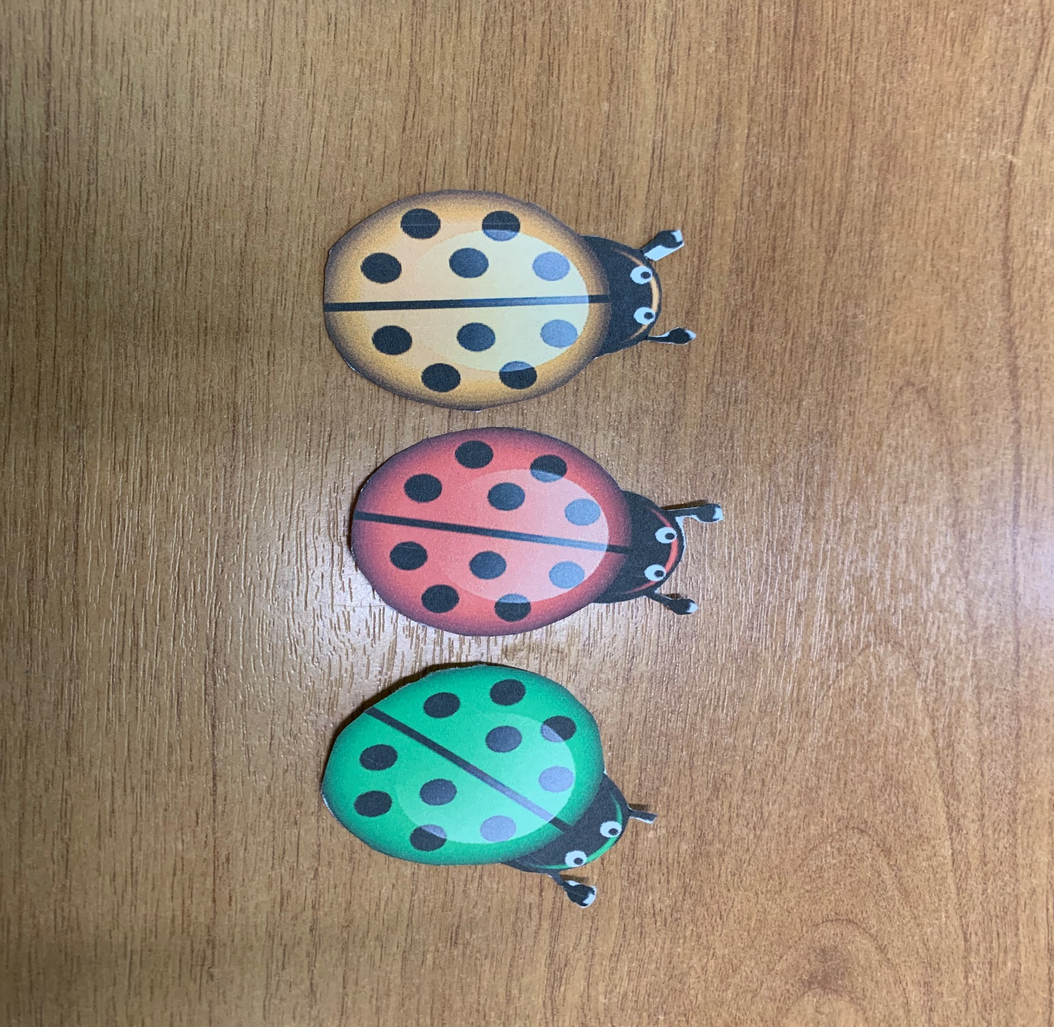

Здорово, ты справился со всеми заданиями. Маша хочет выпить чаю, но он очень горячий. Остуди чай и угости ее.
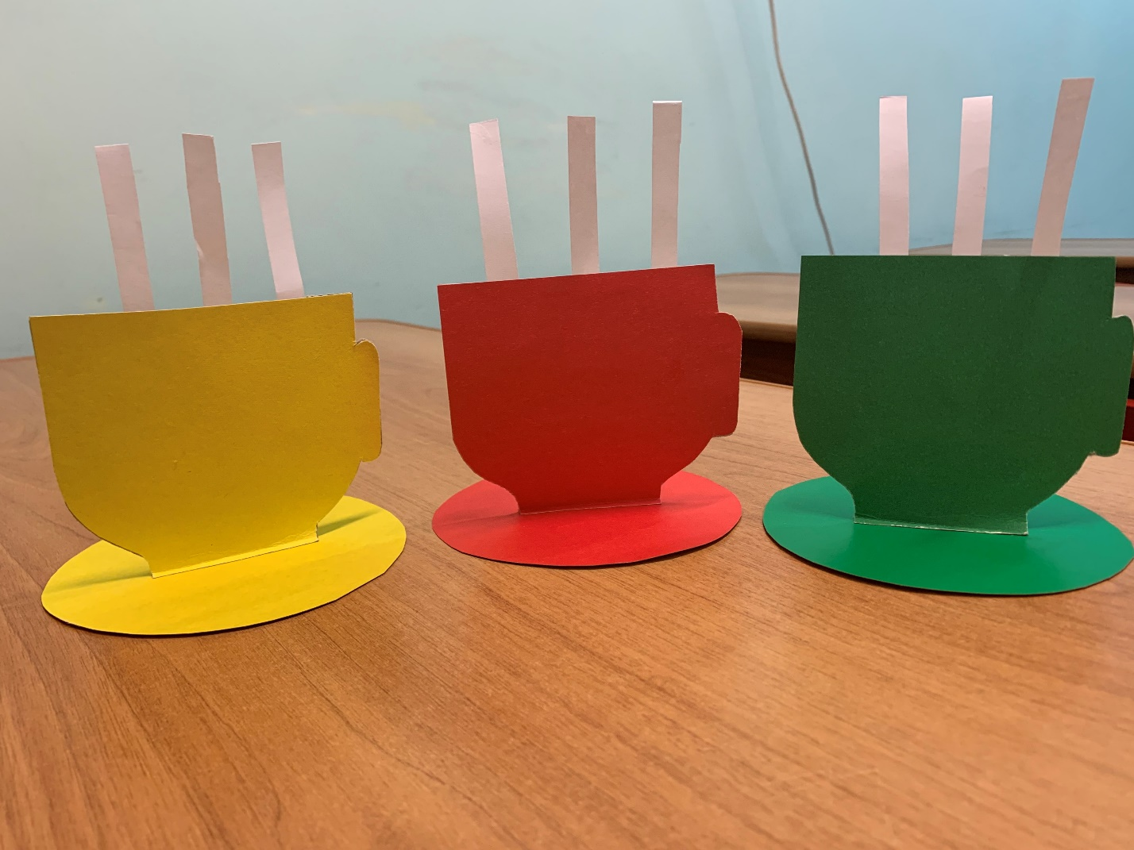
Ребенок выполняет дыхательное упражнение «Горячий чай» и угощает куклу.
На полянку еще хочет покатиться колобок, давай его поймаем.
Пальчиковая гимнастика с су-джок.
Кулачок - как колобок.
Мы сожмем его разок.
Ребенок сжимает су-джок одной рукой, другой рукой ловит его (сжимает)
Посмотри на Машу, она загрустила, попробуем ее развеселить?/ да
Давай вместе с тобой подарим ей бусы, но сначала нужно их сделать. Посмотри, какие цветом бусины лежат в тарелочке?/ зеленые, красные, желтые.
Педагог предлагает ребенку бусины крупного размера и шнурок.
Ребенок нанизывает бусины и называет их цвет. Воспитатель завязывает узелок.
Ребенок одевает бусы кукле.
Кукла Маша: Спасибо тебе за красивые бусы!

